МКДОУ «Краснянский детский сад»

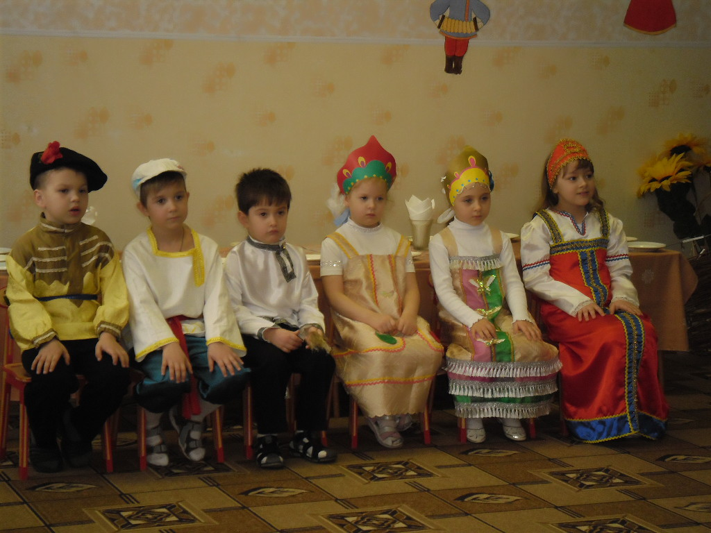

Русские народные традиции.

«Эх, воскресенье !»

( П О С И Д Е Л К И)

Ведущая: На завалинках, в светелке
Иль на бревнышках каких
Собирали посиделки
Пожилых и молодых
При лучине ли сидели
Иль под светлый небосвод
Говорили, песни пели
И водили хоровод.
А играли как! В горелки !
Ах, горелки хороши!
Словом , эти посиделки
Были праздником души.
Быт людей отмечен веком,
Поменялся старый мир.
Нынче все мы по сусекам
Личных дач или квартир.
Наш досуг порою мелок.
Скучно жить без посиделок,
Их бы надо возродить.

- Эй, вам ли люди добрые по домам сидеть, да в окно глядеть, грустить да печалиться!
Ведущая: Рады вас видеть у себя в гостях в нашей горнице. Здесь для вас, для гостей дорогих будет праздник большой, праздник радостный. По обычаю по старинному посиделками называется.

Мальчик: Пожалуйте, гости дорогие! Веселья вам да радости.
Русская народная песня «Кадриль»

Ведущая: Здравствуйте, проходите, будьте как дома!
Гость: Не беспокойся, хозяюшка, мы дома не лежим и в гостях не стоим.
Мальчик: У нас для каждого найдется и местечко, и словечко.
Гость: Гости – люди подневольные, где посадят, там и сидят.

Русская народная песня «Как у наших у ворот»

Ведущая: Редкий гость никогда не в тягость.
Гость: Дома сидеть, ничего не высидеть. Решили на людей посмотреть, да себя показать

Русская народная песня «Ой, вставала я ранешенько»

Мальчик: Проходите гости дорогие! Гостю – почет, хозяину – честь.
Гость: Туда голуби летят, где их привечают.
Ведущая: Давно мы вас ждем-поджидаем, праздник без вас не начинаем.
Гость: Ехали мы мимо, да завернули до дыму!
Мальчик: Собралось к нам гостей со всех волостей. Ну что ж, доброе начало, как говорится, половина дела.
Ведущая: Припасли мы для вас забавушек на всякий вкус. Кому сказку, кому правду, кому песенку. Удобно ли вам, гости дорогие? Всем ли видно, всем ли слышно, всем ли места хватило?
Гость: Гостям место хватило, да не в тесноте ли хозяева?
Ведущая: В тесноте, да не в обиде! Сядем рядком, да поговорим ладком о жизни семейной.

Русская народная песня
- Так что ж погуляем на празднике нашем
Нигде не найдете вы праздника краше.
Гость: А как праздник наступает, весь народ гулять идет. Вот и девицы-красавицы.
Исполняется хоровод:
- Вдоль по улице молодчик идет
Вдоль по широкой удалый идет
Ой жги, ой жги говори!
Вдоль по широкой удалый идет.
- Как на молодце – то смурый кафтан
Опоясочка – то шелковая.
Ой жги, ой жги говори
Опоясочка – то шелковая.
- Рукавички – то барановые
А сапожки – то сафьяновые.
Ой жги, ой жги говори
А сапожки – то сафьяновые.

Ведущая: А вот и молодцы-красные.
Игра на музыкальных инструментах.
- «Ах вы сени мои сени»
- «Во кузнице»
Ведущая:
Небылицы в лицах
Сидят в теремах-светлицах
Щелкают орешки
Да творят насмешки.
Ни короткие, ни длинные
А такие, что в самый раз
Как от меня до вас.

Гость:
Эх вы сени мои сени,
Комары в щелях засели
Их и не видать.
Прусаки – то тараканы
Вдоль по печке поскакали
Стали танцевать.
Дед да баба увидали
Всей деревне рассказали
Смеху было страсть!

Диалоги
- Здравствуй, кум.
- Да по дрова поехал
- Что везешь?
- Сено.
- Какое сено ведь это дрова.
- А коли видишь, что спрашиваешь.
---------------------------------------------
- Тюха, есть хочешь?
- Нет! Я перекусил.
- А что перекусил?
- Да съел краюху хлеба.
- А ты бы ее в сметану мочил.
- Да в горшок не влезла.
---------------------------------------------
- Сынок, сходи за водицей.
- Живот болит.
- Сынок, иди кашу есть.
- Что же … Раз мать велит, надо идти.
--------------------------------------------------
- Фома, у тебя в избе тепло?
- Тепло. На печи в шубе согреться можно.

Ведущая: А Дуняша встала, дубовы ведерки взяла, за водицей ключевою пошла

Исполняется песня «Пошла млада за водой».

Аттракцион «Кто воду принесет и не перельет»

Мальчик: - Что ваши девчата делают?
Ведущая: - Шьют да поют.
Мальчик: - Матери?
Ведущая: - Порют на плачут.
-----------------------------------
На Руси уж так идет,
Что талантливый народ
Сам себе и жнец и шнец
И на дудочке игрец
И блоху он подкует
Дом добротный возведет.
Утварь всю по дому справит.
Чашей полной дом тот станет.

Ведущая: А сейчас мы убедимся в мастерстве и ловкости наших красавиц. Ведь с детства не научишься – всю жизнь намучишься. Кто хочет свое уменье показать?

Аттракцион «Смотай нитки в клубок»

Ведущая: Ну-ка, как вы потрудились? Чей же клубочек больше да тяжелее? А вы ребятушки, что призадумались? Вижу, вижу, что и вам поиграть захотелось и для вас есть забава.

Проводится аттракцион «Бег в мешках»

Ведущая: Дальше бой скороговорок, разрешите нам начать. Кто-то пусть скороговорит, остальных прошу молчать.
Гость: Ну, что же говорите скороговорку. Нам ее повторить, что комара убить.
Ведущая: Слушайте, запоминайте, да складно, быстро повторяйте.
«Три сороки тараторки тараторили на горке»
А для этих гостей (родителей) званных да почетных , я тоже приготовил скороговорки. Туесок мой открывайте и скороговорки вынимайте. Прочитайте-ка скорей и скажите веселей.
1. Летят три пичужки
Через три пустых избушки.
2.Весь корабль карамель
Наскочил корабль на мель.
3.Мамаша Ромаше
Дала простокваши.
4.Несет Сеня сено в сени
Спать на сене будет Сеня.
Ведущая: Молодцы. Славно у вас получается.

А сейчас для вас ребяток
Загадаю я загадку.
Знаю, знаю наперед
Вы смекалистый народ.

«Деревянная подружка
Без нее мы, как без рук.
На досуге веселушка
И накормит всех вокруг»
(Ложка).

Звонкие, резные
Ложки расписные
От зари и до зари
Веселятся ложкари.
Ведущая: А то, что ложка на досуге веселушка, мы сейчас с вами всем докажем (поднос с деревянными ложками). Подходите, разбирайте, с ними пляску начинайте.
Исполняется танец с ложками «Травушка - муравушка»

(дети сидят вышивают, вяжут).
1-й ребенок : Лодырь да бездельник - им праздник и в понедельник.

2-й ребенок : Ныне гуляшки, завтра гуляшки, находишься и без рубашки.

Ведущая: (подходит к девочке что шьет).
- Акуля, что шьешь не оттуля!
Девочка: А я, матушка, еще пороть буду.
Ведущая: Ну, пори да не ворчи. А мы хоровод заведем.

Хоровод «На горе-то калина»
- На горе-то калина
Под горою малина
Ну что ж кому дело калина
Ну кому какое дело малина
- Калинушку ломали (2 р.)
Ну что же кому дело ломали
Ну кому какое дело ломали.
- Во пучочки вязали (2 р.)
Ну что же кому дело вязали
Ну кому какое дело вязали.
- На дорожку бросали (2 р.)
Ну что же кому дело бросали
Ну кому какое дело бросали.
Ведущая: Там, где песня льется, там легче живется. Запевай-ка песню шуточную, прибауточную.

Песня «Тетушка Деленка»
- Тетушка Деленка
Вот какая рукоделенка
Топором сено кашевала
В рукавицах воду нашивала
Собирала в речке ягоды, грибы,
На корыте выезжала из избы.
- Тетушка Деленка
Вот какая рукоделенка
Во ложку рыбку лавливала
Во реке картошку саживала
Шила платье из травы, из лебеды.
Вот пожалуйте на игрище сюды
Вот сюды, сюды, сюды.

Ведущая: Как известно всем подружки мастерицы петь частушки. И вы парни не зевайте девчатам тоже помогайте.

Балалайка заиграла
И пустились ноги в пляс
Мы веселые частушки
Пропоем сейчас для вас.

Мы частушки запоем
Запоем мы громко
Затыкайте ваши уши
Лопнут перепонки.

Не хотела я плясать
Стояла и стеснялася
Балалайка заиграла
Я не удержалася.

Если б не было воды
Не было б и кружки
Если б не было девчат
Кто бы пел частушки.

У березки, у осинки
Тоненькие веточки
А мы бойкие девчонки
Все мы как конфеточки.

Мы пропели вам частушки
Вы скажите от души
Хороши наши частушки
И мы тоже хороши.

Девочки- беляночки,
Где вы набелилися?
Мы вчера коров доили
Молоком умылися.

Ведущая:
Веселил нас много раз
Русский танец перепляс.
Сколько удали задора
Сколько радости во взоре.

И сейчас для вас русский перепляс – (пляшут)

Мальчик: Играми да плясками сыт не будешь.
Ведущая: Славится наш народ гостеприимством и угощением знатным. Что же вас гости дорогие угостить, попотчевать.
Гость: Спасибо за добрые слова.

Исполняется песня «Блины»
- Мы давно блинов не ели
Мы блиночков захотели.
Ой блины, блины, блины
Вы блиночки мои.
- Моя старшая сестрица
Печь блины-то мастерица
Припев: тот же (2 р.)
- Напекла она поесть
Сотен пять наверно есть.
Припев: тот же (2 р.)
- Гости будьте же здоровы
Вот блины мои готовы.
Припев: тот же (2 р.)
Мальчик: Гости будьте все здоровы, вот блины мои готовы.
Ведущая: Мы вас к чаю приглашаем, но внимание – чай с сюрпризом.
Чай заварен:
- мята,
- ветки вишни,
- земляника
- зверобой,
- липа,
- душица.
Наливайте, пробуйте, где какой заварен чай?
Чай горячий наша сила, украшение стола.
Мальчик: С чая лиха не бывает, так в народе говорят.
Ведущая: Чай – здоровье, всякий знает. Пей хоть 5 часов подряд.
Дорогие гости садитесь за столы дубовые, скатерти узорные, да угощайтесь на здоровье. Тары бары растобары выпьем чай из самовара с сушками, ватрушками и блинами вкусными. Приятного аппетита.
( В зале звучит песня группы «Золотое кольцо») – желающие угощаются чаем.

Посидели, повеселились пора и честь знать.

Все дети поют.
Мы славно гуляли
На празднике нашем
Нигде не найдете
Вы праздника краше
Так будьте здоровы
Живите богато
А мы уезжаем
До дома до хаты.

(Кланяются и уходят)

.

